
仪器使用说明
TEACHER'S GUIDEBOOK

FD-EFL-C
静电场描绘实验仪

中国.上海复旦天欣科教仪器有限公司
Shanghai Fudan Tianxin Scientific & Educational Instruments Co.,Ltd.
FD-EFL-C型 静电场描绘实验仪
- 概述
在工程技术上，常常需要知道电极系统的电场分布情况，以便研究电子或带电质点在该电场中的运动规律。例如，为了研究电子束在示波管中的聚焦和偏转，这就需要知道示波管中电极电场的分布情况。在电子管中，需要研究引入新的电极后对电子运动的影响，也要知道电场的分布。一般来说，为了求出电场的分布，可以用解析法和模拟实验法。但只有在少数几种简单情况下，电场分布才能用解析法求得。对于一般的或较复杂的电极系统通常都用模拟实验法加以测定。模拟实验法的缺点是精度不高，但对于一般工程设计来说，已能满足要求。
本实验仪设计简洁大方，面板直观明了。采用双层结构进行平面定位以及同步取点，操作方便，测量数据稳定可靠。
本实验仪适用于大专院校开设普通物理实验以及设计性和研究性实验。
- 仪器简介
FD-EFL-C型静电场描绘实验仪主要由实验主机、导电玻璃支架、探针支架和导电玻璃组成。实验装置如下图所示。
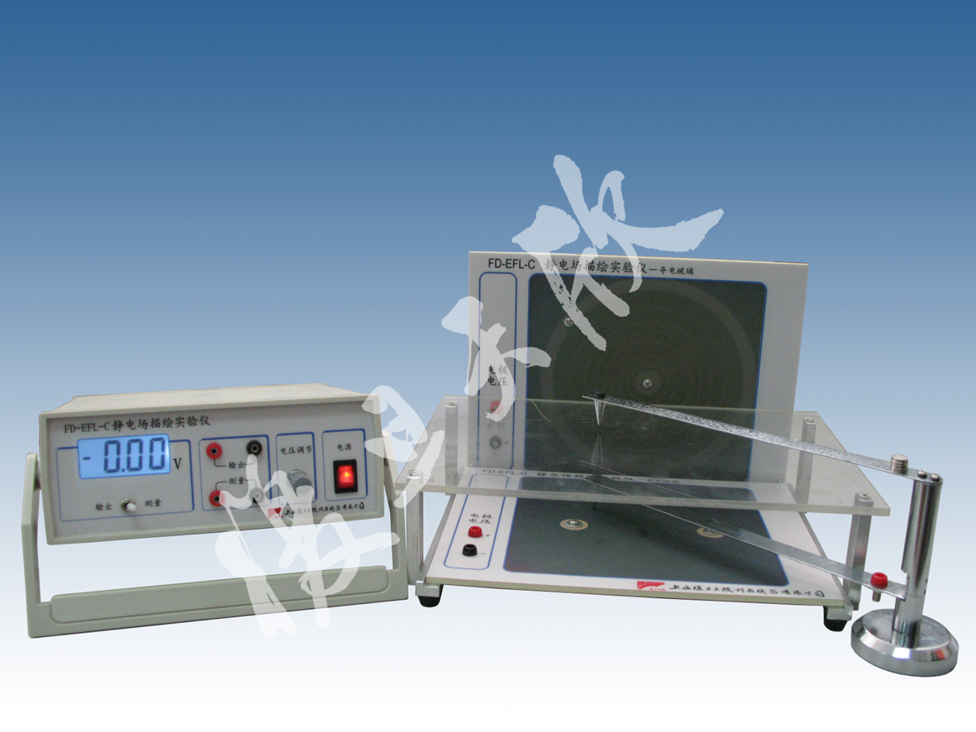
图1 静电场描绘实验仪装置
三、技术指标
- 微晶导电玻璃 2块
可视尺寸180mm*180mm
平行导线电极： 电极直径15mm
电极间距95mm
同轴电缆电极： 中心电极直径15mm
环形电极宽10mm
环形电极内径150mm
- 直流电源 0-15V
连续可调
- 数字式直流电压表 量程-19.99—19.99V
分辨率0.01V
四、实验项目
- 学习用模拟法研究静电场。
- 加深对电场强度和电势概念的理解。
- 描绘平行导线电极和同轴电缆电极的等位线和电场线。
五、注意事项
- 注意保护导电玻璃，请勿用特别尖锐的物体在导电玻璃上划动。
- 注意直流电源正负极不要短路。
- 请勿用力弯折连接探针的横梁。
用恒定电流场模拟静电场
静电场是由电荷分布决定的。给出一定区域内的电荷及电介质分布和边界条件求解静电场分布，大多数情况下求不出解析解，因此要靠数值解法求出或用实验方法测出电场分布。直接测量静电场的电位分布通常是很困难的，因为将仪表（或其探测头）放入静电场，总要使被测场发生一定变化，除静电式仪表之外的大多数仪表也不能用于静电场的直接测量。因为静电场中无电流流过，对这些仪表不起作用。如果用恒定电流场模拟静电场，即根据测量结果来描绘出与静电场对应的恒定电流场的电位分布，从而确定静电场的电位分布，这是一种很方便的实验方法。
模拟法本质上是用一种易于实现、便于测量的物理状态或过程模拟不易实现、不便测量的状态和过程，只要这两种状态或过程有一一对应的两组物理量，并且这些物理量在两状态或过程中满足数学形式基本相同的方程及边值条件。例如传热学中一定边界条件下求热流矢量场的稳定导热问题，流体力学中不可压缩流体在一定边界条件下的速度场求解问题，它们都可以通过用恒定电流场模拟的方法来解决。此外，先放大或缩小某些已知量，再测出与所求量成一定数学关系的未知量，进而算出所求量来，也是模拟法的一种类型。以小模型模拟大构件来测量应力分布，用的就是这种方法。
【实验目的】
- 学习用模拟法研究静电场。
- 加深对电场强度和电势概念的理解。
- 描绘平行导线电极和同轴电缆电极的等位线和电场线。
【实验原理】
1．用恒定电流场模拟静电场
静电场和恒定电流场（见图2）可以用两组对应的物理量来描述，这两组物理量遵循着数学形式上相同的物理规律。
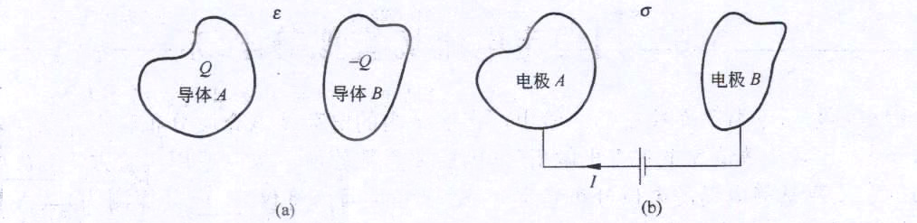
图2静电场（a）和恒定电流场（b）的比较
上述两种场的电位分布在介质（媒质）内服从相同的偏微分方程。电极通常由良导体制成，同一电极上各点电位相等，因而这两种场在边界面上也满足相同类型的边界条件。当导体A、B间的电位差等于电极A、B间的电位差时，运用电磁场的理论可以证明：像这样具有相同边界条件的相同方程，其解也相同（两个电位的解可能相差一个常数）。因此，我们可以用恒定电流场来模拟静电场，通过测量恒定电流场的电位来求得所模拟的电位分布，这是一种模拟测量方法称为模拟法。
2．无限长带电直导线的静电场
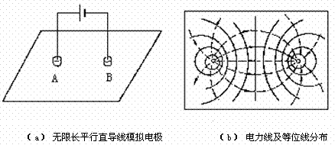
图3 无限长直导线电极
两根无限长带电导线相距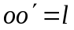,其半径分别为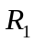和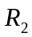。在它们形成的静电场中，在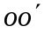上，距为的一点上的场强为
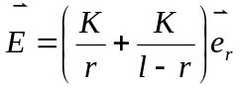 （1）
中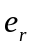是沿方向的单位矢量。
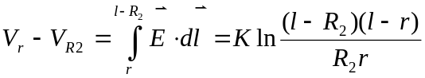 （2）
当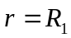时，可得
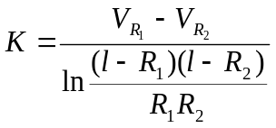 （3）
如果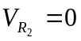，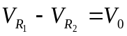，则可以得到
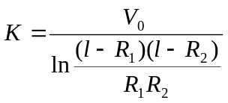 （4）
用稳恒电流场模拟两根无限长平行直导线所产生的静电场的装置如下，在导电玻璃上相距一定距离，用螺钉将两个半径为和的带孔柱形电极分别固定到导电玻璃上，并使电极与导电玻璃保持良好的接触，用导线将电极与直流电源相连，接通电源后，则在两个电极间形成了一个稳恒电流场。
3．无限长带电直同轴电缆的静电场
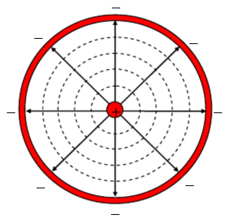
图4 长直同轴圆柱形电极的横截面图
图4是长直同轴圆柱形电极的横截面图。设内圆柱的半径为，电位为，外圆环的内半径为，电位为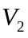，则两极间电场中距离轴心为处的电位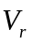可表示为
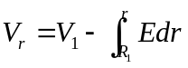 （5）
根据高斯定理，圆柱内处的场强为
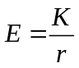 （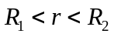） （6）
其中，的值由圆柱体上线电荷密度决定。
将（6）式带入（5）式，得
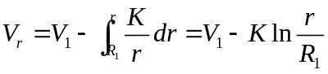 （7）
在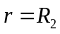处应有
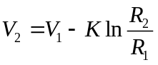
所以
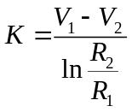 （8）
取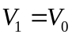，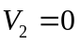，将（8）式带入（7）式，得
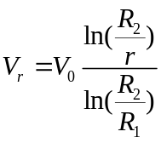 （9）
上式表明，两圆柱面电极间的等位面是同轴的圆柱面。用模拟法亦可验证这一计算结果。
【实验装置】
FD-EFL-C型静电场描绘实验仪主要由实验主机、导电玻璃支架、探针支架和导电玻璃组成。实验装置如图5所示。
图5 FD-EFL-C型静电场描绘实验仪
【实验内容】
- 仪器连接：把待测导电玻璃平放于导电玻璃支架下层，实验主机直流电源的正负极“输出”端通过手枪插线分别与导电玻璃“电极电压”的正负极相连，实验主机“测量”端的正极与探针支架上的手枪插座相连，“测量”端的负极直接与“输出”端的负极相连使两者处于同一电位。插上电源线，打开电源开关。
- 调整输出：将直流电压表下方的波段开关拨至“输出”档，此时直流电压表显示的是输出电压，调整输出电压至某一特定值（建议调整至8-15V之间）。
- 定位测量：将波段开关拨至“测量”档，在导电玻璃支架上层的有机玻璃板上平铺一张A4大小的白纸或者坐标纸。放置探针支架使下层探针与导电玻璃相接触，此时直流电压表即显示接触点的电压值。上层探针离开白纸或坐标纸2-5mm（若达不到可稍稍调整一下与探针相连的横梁），在上层探针与白纸或坐标纸之间插入一张复写纸，轻按探针便可在纸上同步记录下与下层探针相对应的点，从而便能够描绘出数个等电压点（测量过程中不可再调整直流电源输出电压）。
- 描绘等位线和电场线：根据电压值和定位点，以描点连线的方式绘制出不同电压值的等位线，并依照等位线画出电场线。
【注意事项】
- 注意保护导电玻璃，请勿用特别尖锐的物体在导电玻璃上划动。
- 注意直流电源正负极不要短路。
- 请勿用力弯折连接探针的横梁。

（20201125修订）
【附录】
静电场模拟举例
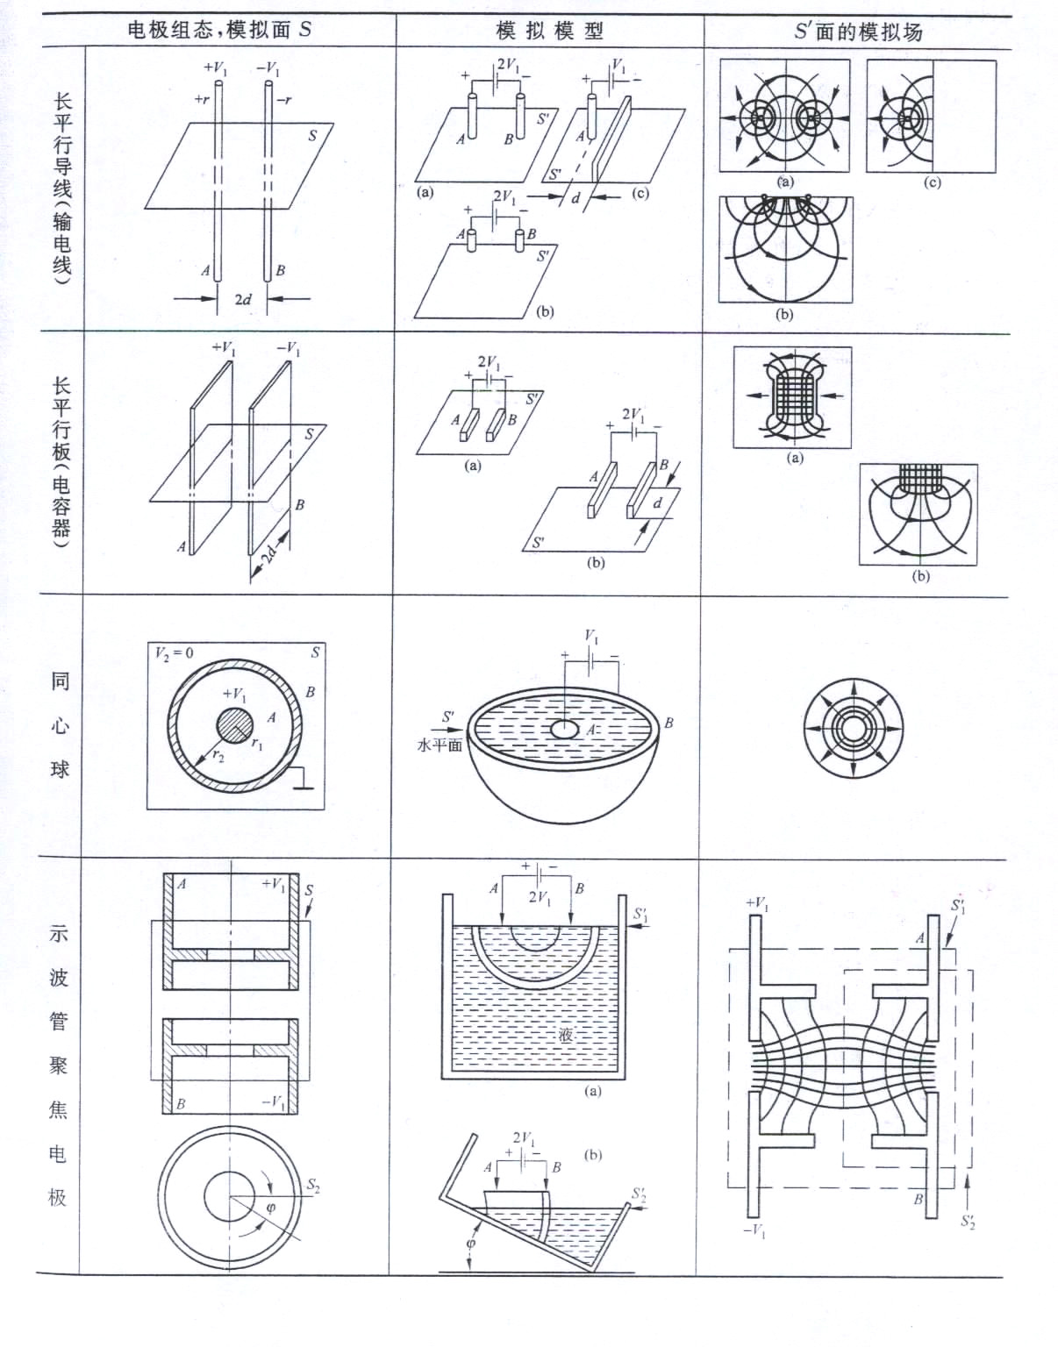


上海复旦天欣科教仪器有限公司
FD-EFL-C型 静电场描绘实验仪
装 箱 清 单
您购买的产品与装箱清单中是否符合，请验收。
日期： 年 月 日
编号 | 名称 | 数量 | 备注
1 | 静电场描绘实验仪主机 | 壹台 | 含直流电源、电压表等
2 | 导电玻璃支架 | 壹台
3 | 探针支架 | 壹台
4 | 导电玻璃 | 贰块
5 | 电源线 | 壹根
6 | 手枪插线 | 肆根
7 | 复写纸 | 壹包
8 | 说明书 | 壹份
9 | 合格证 | 壹份
10
11
12
13
14
15
16
17
18
19
20

此装箱清单所列内容是指包装箱内应包括的设备和资料，不包括您选用的其它配件，如您还选用其它配件，请您在购机时一并检查清楚。

